Trousse des outils de
dépistage et d’évaluation pour :

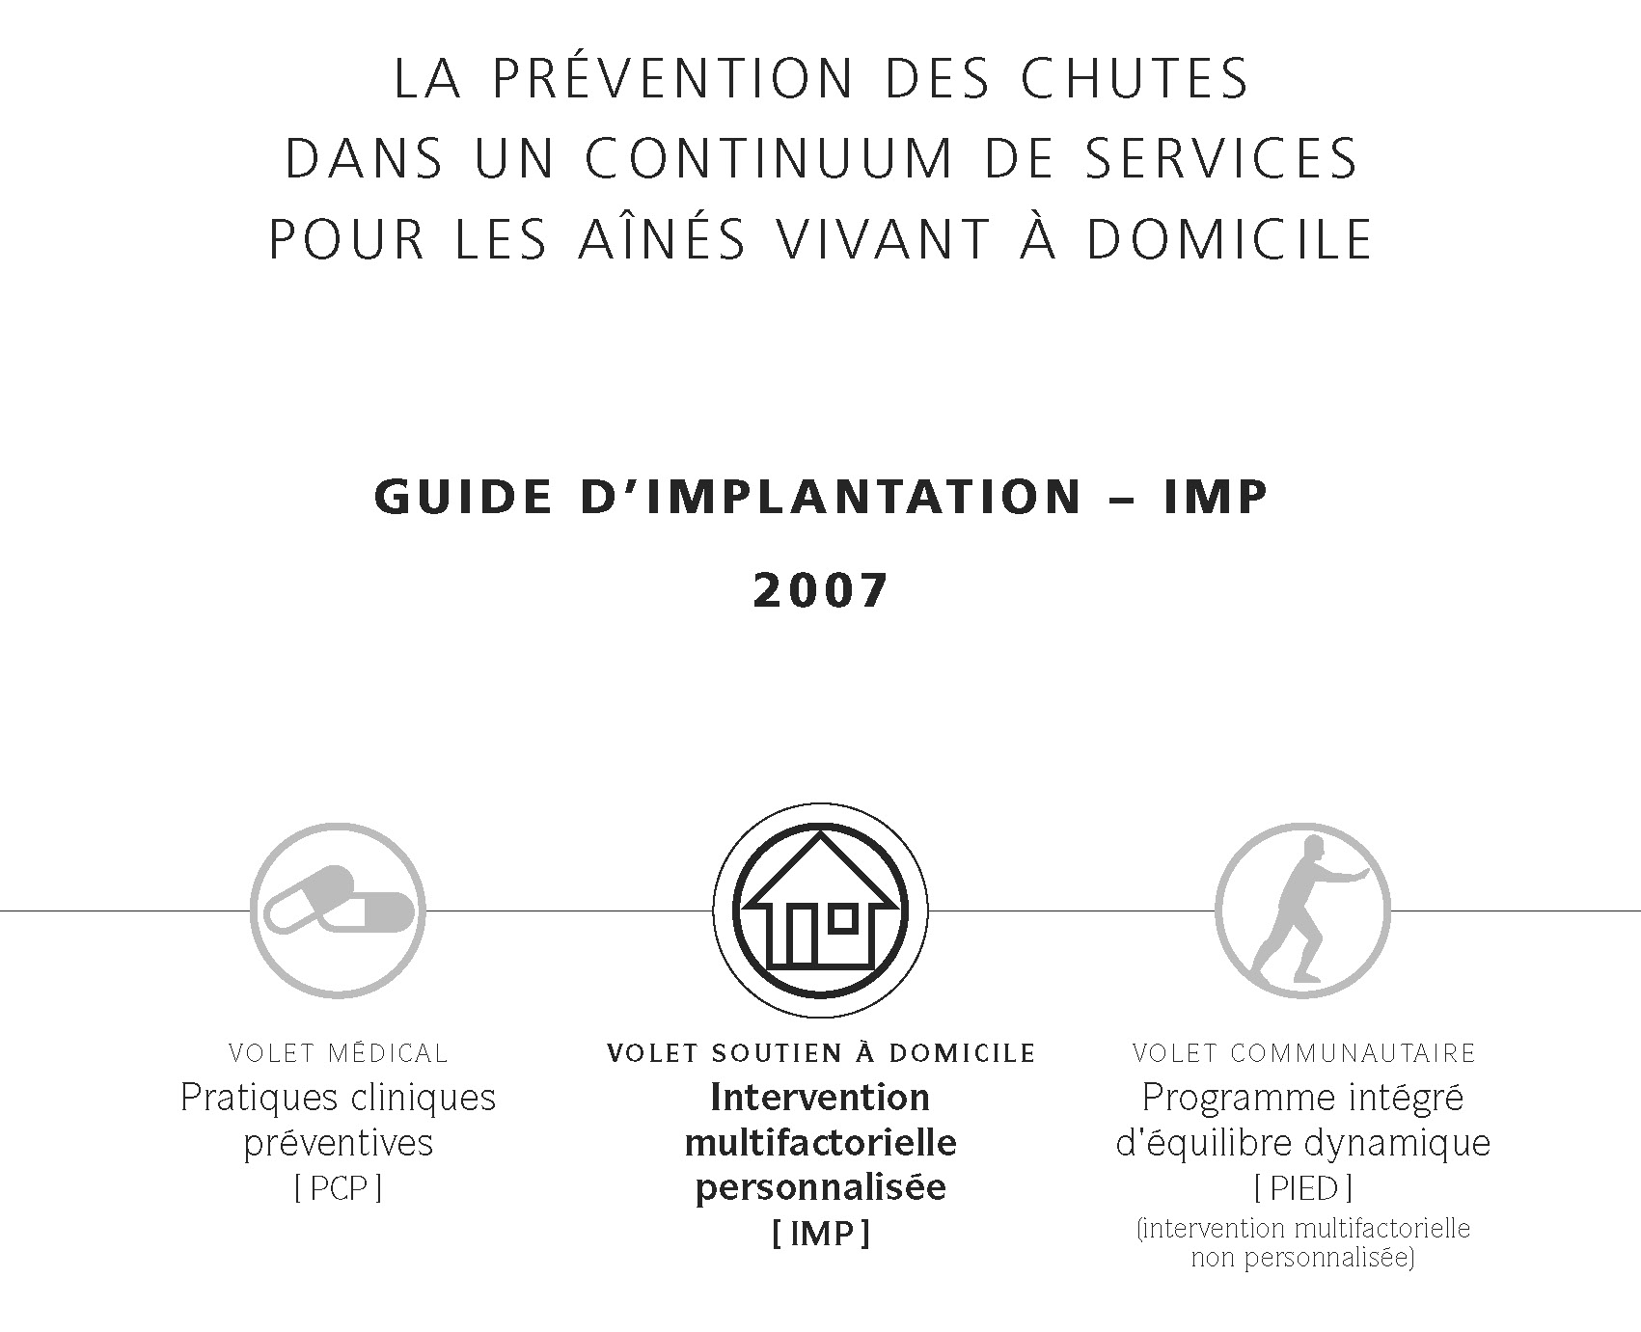

Avril 2008
Auteurs
Claude Bégin, Direction de santé publique et d’évaluation,
Agence de la santé et des services sociaux de Lanaudière
Valois Boudreault, Direction de santé publique,
Agence de la santé et des services sociaux de l’Estrie
Diane Sergerie, Institut national de santé publique du Québec

AVANT-PROPOS
La publication du Guide d'implantation de l'intervention multifactorielle personnalisée (IMP) du continuum de prévention des chutes chez les aînés vivant à domicile, et la formation aux intervenants dédiés du réseau des CSSS, ont suscité une demande pour la gestion pratique des outils de dépistage et d'évaluation compris dans le Guide.
En effet, le dépistage sélectif requiert l'utilisation d’outils de dépistage. Les résultats des tests, pour les personnes repérées pour l'intervention, doivent être mis à leur dossier. De plus, l'intervention prévoit un dépistage à répéter aux six mois, et il est d'usage d'archiver tous ces résultats dans le dossier afin d'en suivre l'évolution. Aussi, pour répondre aux besoins d'identification du client, nous avons ajouté à chacun des outils une zone libre que le CSSS peut personnaliser en y ajoutant son logo (image ou texte) et une adressographie, ou un code barre. De même, nous avons ajouté à la fin de chaque outil, la signature de l’intervenant, la date du dépistage ou de l'évaluation et, selon le cas, le résultat du test.
Les zones qui comportent les éléments de contenu de l'outil de dépistage ou d'évaluation ne peuvent être modifiées. Ainsi, après ajout des renseignements locaux, le nouveau document peut être reproduit pour usage interne, conservé et archivé.
Les outils de dépistage sont donc les mêmes que ceux fournis dans le Guide IMP, mais ils ont été adaptés pour y insérer une zone d'identification accessible et modulable par les CSSS aux fins d'archivage. Toute autre modification aux tests originaux n'est pas autorisée.
Nous espérons que cette trousse, avec vos ajouts personnalisés, saura faciliter leur utilisation locale.

Table des matières

Outil 1.1 Lever et marcher chronométré (Time up and go) 1 page
Outil 1.2 Échelle d’équilibre de Berg 2 pages
Outil 2.1 Inventaire de la médication 4 pages
Outil 3.1 Inventaire des risques de l’environnement domiciliaire des aînés (IREDA) 5 pages
Outil 4.1 Dépistage nutritionnelle des aînés (DNA© adapté) 4 pages
Outil 4.1a Instruction pour le DNA© adapté 1 page
Outil 4.3 Journal alimentaire 1 page
Outil 4.4 Formulaire d’évaluation nutritionnelle 4 pages
Outil 4.5 Inventaire des ressources alimentaires 1 page
Outil 5.1 Mesure de la tension artérielle couché-debout 4 pages
Outil 5.2 Fiche-conseil à remettre aux participants 1 page
Outil 6.1 Évaluation de l’acuité visuelle (Échelle de Snellen) 3 pages
Outil 6.2 Champ visuel par confrontation 3 pages
Outil 7.1 Alcohol Use Disorders Identification Test (AUDIT): Interview version 2 pages

Logo et adressographie

Fonctions dépistées : le lever et la marche
Description : Instrument clinique mesurant la mobilité de base (se lever d'une chaise, marcher, se retourner puis se rasseoir) chez l’aîné (60 à 90 ans).
Matériel : Un chronomètre, une chaise (hauteur moyenne du siège : 46 cm) avec des accoudoirs (hauteur moyenne : 64 cm) de hauteur standard, ruban gommé ou cône.
Durée du test : 5 minutes
Instructions : Position initiale : l’aîné est assis, bien adossé, les pieds au sol. Il porte ses chaussures habituelles et utilise son aide technique usuelle (canne, marchette), mais il ne doit bénéficier d'aucune autre assistance. Les bras reposent sur les accoudoirs, l'aide technique usuelle est à la portée de la main. L’utilisation d’une chaise sans accoudoirs peut changer les résultats du test.
- Au signal de la personne chargée de l’évaluation (« Allez-y »), l’aîné se lève et marche à une vitesse confortable et sécuritaire jusqu'à une ligne tracée sur le plancher ou à un cône (trois mètres plus loin en mesurant à partir du milieu du pied de l’aîné en position assise), se tourne puis revient s’asseoir. Il est libre ou pas d’utiliser les accoudoirs.
- Un premier essai doit être fait pour familiariser l’aîné avec le test et s'assurer qu'il comprend bien les consignes. Il convient de permettre un repos suffisant avant l'évaluation finale. Puis le test qui comptera pour le score final est réalisé.
Résultats : La personne responsable de l’évaluation débute le chronométrage au signal « Allez-Y » et l'arrête lorsque la personne est revenue en position assise et adossée.
Le temps du parcours (en secondes) est retenu comme étant le score final. Le test sera jugé positif (échec) si le score est de 14 secondes et plus.
Seuil de risque ou critère d’échec : 14 secondes et plus (ou de ne pas se lever).
Recommandation : faire passer l’outil d’évaluation (Échelle d’équilibre de Berg) par la (le) physiothérapeute.
Note : si le test a été réalisé avec une chaise sans accoudoirs, le noter sur la fiche de résultats pour reproduire ou comparer avec de futurs tests (comparabilité intertest).
Cochez | Résultats | Recommandations du groupe d’experts (participant)
 | Moins de 14 secondes | Aucune référence. Remettre un programme d’exercices individuels adaptés pour le domicile ou conseiller de s’inscrire à un programme des interventions multifactorielles non personnalisées (tel que PIED*.)
 | 14 secondes et plus | Échec. Faire passer l’outil d’évaluation (Échelle de Berg) par la (le) physiothérapeute.
Source : adapté de Bischoff et coll., 2003; Podsiadlo et coll., 1991.
* PIED : Programme Intégré d’Équilibre Dynamique.

Signature : Date :
Logo et adressographie

Instructions
1. Passer de la position assise à debout  Instructions : Veuillez vous lever en essayant de ne pas vous aider avec les mains  (4) peut se lever sans l’aide des mains et garder son équilibre  (3) peut se lever seul avec l’aide des mains  (2) peut se lever en s’aidant de ses mains, après plusieurs tentatives  (1) besoin d’un peu d’aide pour se lever ou garder l’équilibre  (0) besoin d’une aide modérée ou importante pour se lever  2. Se tenir debout sans appui  Instructions : Essayez de rester debout deux minutes sans prendre appui  (4) peut rester debout sans danger pendant 2 minutes  (3) peut tenir debout pendant 2 minutes, sous surveillance  (2) peut tenir debout 30 secondes sans prendre appui  (1) doit faire plusieurs tentatives pour tenir debout 30 secondes sans prendre appui  (0) est incapable de tenir debout 30 secondes sans aide de quelqu’un  3. Se tenir assis, sans appui, mais pieds au sol ou sur un tabouret  Instructions : Asseyez-vous les bras croisés pendant 2 minutes  (4) peut rester assis(e) 2 minutes sans danger  (3) peut rester assis(e) 2 minutes, sous surveillance  (2) peut rester assis(e) 30 secondes  (1) peut rester assis(e) 10 secondes  (0) incapable de rester assis(e) sans appui, 10 secondes  4. Passer de la position debout à assise  Instructions : Veuillez vous asseoir  (4) peut s’asseoir correctement en s’aidant légèrement des mains  (3) contrôle la descente avec ses mains  (2) contrôle la descente avec le derrière des jambes sur la chaise  (1) s’assoit sans aide, sans contrôler la descente  (0) a besoin d’aide pour s’asseoir  5. Transferts (placer les chaises pour un transfert pivot)  Instructions : Assoyez-vous sur le siège avec accoudoirs et ensuite sans accoudoirs. On peut utiliser deux chaises (l’une avec et l’autre sans accoudoirs) ou un lit et une chaise avec accoudoirs  (4) exécute sans difficulté, en s’aidant un peu des mains  (3) exécute sans difficulté, en s’aidant beaucoup des mains  (2) exécute l’exercice moyennant des instructions verbales et surveillance  (1) a besoin d’être aidé par quelqu’un  (0) a besoin de l’aide/surveillance de deux personnes afin d’être sécuritaire  6. Se tenir debout les yeux fermés  Instructions : Fermez les yeux et restez immobile 10 secondes  (4) peut se tenir debout sans appui  (3) peut se tenir debout pendant dix secondes sous surveillance  (2) peut se tenir debout pendant 3 secondes  (1) incapable de fermer les yeux plus de 10 secondes, mais garde l’équilibre  (4) peut se tenir sans appui, sans danger et toucher 8 fois en 20 secondes  (3) peut se tenir debout sans appui et toucher 8 fois en plus de 20 secondes  (2) peut toucher 4 fois sans aide et sous surveillance  (1) ne peut toucher plus de 2 fois; a besoin d’aide  (0) a besoin d’aide pour ne pas tomber/ne peut faire l’exercice  13. Se tenir debout sans appui, un pied devant l’autre  Instructions : Placez un pied directement devant l’autre (faire une démonstration devant le sujet). Si impossible, faites un grand pas (pour obtenir trois points, la longueur du pas devra dépasser la longueur de l’autre pied et l’écart entre les pieds devra être à peu près l’équivalent d’un pas normal)  (4) est capable de placer un pied directement devant l’autre sans aide et tenir la position 30 secondes  (3) peut faire un grand pas sans aide et tenir la position 30 secondes | 7. Se tenir debout les pieds joints  Instructions : Placez vos pieds ensemble  (4) peut joindre les pieds sans aide et rester 1 minute, sans danger  (3) peut joindre les pieds sans aide et rester 1 minute, sous surveillance  (2) peut joindre sans aide et rester debout moins de 30 secondes  (1) a besoin d’aide à joindre les pieds, mais peut tenir 15 secondes  (0) a besoin d’aide pour exécuter l’exercice et ne peut se tenir debout plus de 15 secondes  8. Déplacement vers l’avant, bras étendu  Instructions : Levez le bras à 90°. Étendez les doigts et allez le plus loin possible vers l’avant  (4) peut se pencher sans danger, 25 cm et plus  (3) peut se pencher sans danger, 12,5 cm et plus, moins que 25 cm  (2) peut se pencher sans danger, 5 cm et plus, moins que 12,5 cm  (1) peut se pencher, mais sous surveillance  (0) a besoin d’aide pour ne pas tomber  9. Ramasser un objet au sol  Instructions : Ramassez votre chaussure ou un objet à 7,5 cm (3 pouces) du sol qui est devant vos pieds  (4) peut ramasser sa chaussure facilement et sans danger  (3) peut ramasser sa chaussure, mais sous surveillance  (2) ne peut ramasser, s’arrête à 2-5 cm de la chaussure et garde l’équilibre  (1) ne peut pas ramasser sa chaussure, a besoin de surveillance  (0) incapable d’essayer l’exercice/a besoin d’aide pour ne pas tomber  10. Se retourner pour regarder par-dessus l’épaule gauche et l’épaule droite  Instructions : Retournez-vous et regardez directement derrière vous par-dessus votre épaule gauche puis la droite  (4) se retourne des deux côtés; bon déplacement du poids  (3) se retourne d’un côté seulement, mais mauvais déplacement du poids de l’autre côté  (2) se tourne de profil seulement en gardant son équilibre  (1) a besoin de surveillance  (0) a besoin d’aide pour ne pas tomber  11. Pivoter sur place  Instructions : Faites un tour complet de 360° et arrêtez, puis faites un autre tour complet de l’autre côté  (4) peut tourner 360° sans danger de chaque côté, en moins de quatre secondes  (3) peut tourner 360° sans danger d’un seul côté, en moins de quatre secondes  (2) peut tourner 360° sans danger, mais lentement  (1) a besoin de surveillance ou de directives verbales  (0) a besoin d’aide pour ne pas tomber  12. Debout et sans support, placement alternatif d’un pied sur une marche (hauteur : 15 et 20 cm – 6 à 8 pouces) ou un tabouret  Instructions : Placez en alternance un pied sur la marche ou un tabouret. Continuez jusqu’à ce que chaque pied ait touché le tabouret au moins 4 fois  (2) peut faire un petit pas sans aide et tenir la position 30 secondes  (1) a besoin d’aide pour faire un pas, mais peut tenir 15 secondes  (0) perd l’équilibre en faisant un pas ou en essayant de se tenir debout  14. Se tenir debout sur une seule jambe  Instructions : Tenez debout sur une seule jambe le plus longtemps possible, sans appui  (4) peut lever une jambe sans aide et tenir plus de 10 secondes  (3) peut lever une jambe sans aide et tenir de 5 à 10 secondes  (2) peut lever une jambe sans aide et tenir 3 secondes ou plus  (1) essaie de lever une jambe, mais ne peut tenir la position plus de 3 secondes, mais reste debout, sans aide  (0) ne peut exécuter l’exercice ou a besoin d’aide pour ne pas tomber

Échelle d’équilibre de BERG - Procédures et interprétation
Procédures d’application à suivre :
- Expliquer et démontrer les épreuves.
- Nº 2 : position des bras et des pieds (bras le long du corps, pieds écartés de la largeur du bassin);
- Nº 5 : position des chaises (à 90° l’une par rapport à l’autre);
- Nº 6 : position des bras et des jambes (bras le long du corps, libres, c.-à-d. sans raideur, sans se tenir au corps, mais sans réaction ample, c’est-à-dire pas de flexion ni d’abduction exagérée, le minimum de réaction d’équilibre; les pieds sont écartés de la largeur du bassin). Note : si réaction des bras est ample ou la réaction d’équilibre est importante cela signifierait qu’une surveillance serait requise, donc la cote est ajustée en conséquence;
- Nº 7 : position des bras (bras le long du corps, libres);
- Nº 9 : position d’un objet par rapport aux pieds (le sujet est debout, l’objet est à environ 10 cm devant les pieds, au centre);
- Nº 10 : position du bras et de la jambe (les bras sont libres de bouger, les jambes ne bougent pas, le bon déplacement du corps : le poids du corps se déplace sur la jambe du côté de la rotation, si le sujet se tourne du côté droit le poids du corps se déplace sur la jambe droite), les pieds sont écartés de la largeur du bassin;
- Nº 11 : position des bras (bras le long du corps, libres);
- Nº 13 : position des bras (bras le long du corps, libres);
- Nº 14 : position des bras et jambe dans les airs (bras le long du corps, le pied qui se soulève ne doit pas venir toucher la jambe en appui).
- Ne pas tenir le client lors du test.
- Le client porte ses chaussures habituelles.
- Le client choisit la jambe sur laquelle il va se tenir en équilibre unipodale (Nº 14) ainsi que celle qu’il placera à l’avant lors de l’épreuve pieds en tandem (Nº 13).
- Utiliser un banc de la hauteur d’une marche normale pour l’épreuve 12, soit 195 mm (7,75 pouces). Un banc de 150 mm (6 pouces) de hauteur est adéquat. Il n’y a pas de différence significative sur le résultat final de l’échelle entre l’utilisation d’un banc de 150 à 195 mm.
- Inscrire la note la plus basse lorsque vous hésitez entre deux résultats.
- Aucune aide technique n’est permise.
- Aucune stimulation n’est permise.
- Pas d’indice sur le temps qu’il reste lorsqu’il y a un temps chronométré.
Cochez | Résultats | Recommandations du groupe d’experts (participant)
 | ≤ 40/56 | Orienter vers la physiothérapie pour une évaluation des actions appropriées à l’aide d’autres outils ou proposer un traitement individuel si l’aîné est déjà en physiothérapie.
 | 41 à 49/56 | Orienter vers un programme d’exercices en semi-groupe supervisé et remettre un programme d’exercices individuels adaptés pour le domicile.  Référer en physiothérapie, s’il n’a pas d’accessoire à la marche, ou proposer un traitement individuel si l’aîné est déjà en physiothérapie.
 | 50 et plus/56 | Orienter vers des services d’interventions multifactorielles non personnalisées ou à un autre programme d’activités physiques selon les capacités de l’aîné ou, en dernier recours, remettre un programme d’exercices individuels adaptés pour le domicile.
Source : adapté de Bégin C. (2002).
Révisé par D. Martel 2007 et adapté de Martel D (1999).

Signature : Date :

Logo et adressographie

Médecin traitant :
Clinique et no. téléphone :
Pharmacie et no téléphone :
Système de gestion des médicaments : | Fioles de la pharmacie  Complété par aidant, patient ou pharmacien | Pilulier hebdomadaire  Autre :

Inscrire les médicaments prescrits, non prescrits et les produits naturels
Nom du médicament  Aucun médicament |  | Posologie | Médecin prescripteur | Prescrit | Non prescrit |  | Produit naturel
Résultats (cocher) | R1. Prise de 4 médicaments prescrits ou plus par jour |  |  | Référer au pharmacien et au médecin
Résultats (cocher) | R2. Prise de 1 médicament ou plus de la liste des médicaments |  |  | Référer au pharmacien et au médecin
Questions à adresser aux participants (cocher) |  |  |  | Oui | Non | Ne sait pas
- Au cours de la dernière semaine, est-ce que vous avez bu de la bière, du vin, un spiritueux ou toute autre boisson alcoolisée?
- Avez-vous des étourdissements ou des faiblesses (fatigue)?
- Combien pesez-vous (poids déclaré)? |  |  |  | kg ou lb
- Au cours de la dernière année, un médecin vous a-t-il déjà dit que vous faites de l’hypotension orthostatique?
Source : adapté de Bégin, C. (2002).

Signature : Date :
Liste des médicaments guidant la référence au pharmacien (classification par ordre alphabétique de noms génériques)
Cette liste sert à l’intervenant dédié lors de l’inventaire de la médication et, s’il y a lieu, pour faire l’orientation vers le pharmacien.
Noms génériques | Principaux noms commerciaux | Remarques (Référence)
Alprazolam | Xanax^{md} et plusieurs produits génériques | Peut aggraver le risque de chute⁽¹⁾
Amitriptyline | Plusieurs produits génériques (anciennement : Elavil^{md}) | Peut aggraver le risque de chute⁽¹⁾
Belladone | Composant de Bellergal spacetabs^{md} | Potentiellement inapproprié en gériatrie⁽³⁾
Bromazépam | Lectopam^{md} et plusieurs produits génériques | Peut aggraver le risque de chute⁽¹⁾
Bupropion | Wellbutrin^{md} SR, Zyban^{md} et quelques produits génériques | Peut aggraver le risque de chute⁽¹⁾
Buspirone | BuSpar^{md} et plusieurs produits génériques | Peut aggraver le risque de chute⁽¹⁾
Butalbital | Composant de Fiorinal^{md} | Barbiturique : potentiellement inapproprié en gériatrie⁽³⁾
Carbamazépine | Tegrétol^{md} et plusieurs produits génériques | Peut aggraver le risque de chute⁽⁶⁾
Chloral (hydrate de) | Génériques (Anciennement : Noctec^{md})
Chlordiazépoxide | Composant de Librax^{md} (anciennement : Librium^{md}) | Peut aggraver le risque de chute⁽¹⁾
Chlorpheniramine | Plusieurs préparations de vente libre pour le rhume et les allergies | Potentiellement inapproprié en gériatrie⁽³⁾
Chlorpromazine | Largactil^{md}, Novo-Chlorpromazine^{md} | Peut aggraver le risque de chute⁽¹⁾
Chlorpropamide | Novo-propamide^{md}, Apo-Chlorpropamide^{md} (anciennement :Diabinese^{md}) | Potentiellement inapproprié en gériatrie⁽³⁾
Chlorzoxazone | Plusieurs préparations de vente libre (Parafon^{md}, Tylenol douleurs musculaires^{md}, etc.) | Potentiellement inapproprié en gériatrie⁽³⁾
Citalopram | Celexa^{md} et plusieurs produits génériques
Clobazam | Frisium^{md} et plusieurs produits génériques | Peut aggraver le risque de chute⁽¹⁾
Clomipramine | Anafranil^{md} et plusieurs produits génériques | Peut aggraver le risque de chute⁽¹⁾
Clonazépam | Rivotril ^{md} et plusieurs produits génériques | Peut aggraver le risque de chute⁽¹⁾
Clorazépate | Plusieurs produits génériques (anciennement : Tranxène^{md}) | Peut aggraver le risque de chute⁽¹⁾
Clozapine | Clozaril^{md} et plusieurs produits génériques
Cyclobenzaprine | Flexeril^{md} et plusieurs produits génériques | Potentiellement inapproprié en gériatrie⁽³⁾
Cyproheptadine | Periactin^{md} | Potentiellement inapproprié en gériatrie⁽³⁾
Désipramine | Norpramin^{md} et plusieurs produits génériques | Peut aggraver le risque de chute⁽¹⁾
Diazépam | Valium^{md}, Vivol^{md} et plusieurs produits génériques | Peut aggraver le risque de chute⁽¹⁾
Dicyclomine | Bentylol^{md}, Riva-Dicyclomine^{md} (en vente libre) | Potentiellement inapproprié en gériatrie⁽³⁾
Digoxin | Lanoxin^{md} | Peut aggraver le risque de chute⁽²⁾
Dimenhydrinate | Gravol^{md} et plusieurs produits génériques (en vente libre) | Référence si usage régulier. Contient du diphenhydramine
Diphenhydramine | Plusieurs préparations de vente libre pour l’insomnie, rhume ou allergie (Benadryl^{md}, SleepAid^{md}, Sominex^{md}, Dormiphen^{md}). | Potentiellement inapproprié en gériatrie⁽³⁾  Comprimés, capsules ou sirop/élixir
Diphenoxylate | Composant de Lomotil^{md} (avec atropine) | Potentiellement inapproprié en gériatrie⁽³⁾
Disopyramide | Rythmodan^{md}, Norpace^{md} | Peut aggraver le risque de chute⁽²⁾
Doxépine | Sinequan^{md} et quelques produits génériques | Peut aggraver le risque de chute⁽¹⁾
Doxylamine | En vente libre : Unisom-2^{md}, Tylenol^{md} sinus Extra fort, Gravol^{md}, Mersyndol^{md}. Sur ordonnance médicale : Calmydone^{md} sirop, Diclectin^{md} | Potentiellement inapproprié en gériatrie⁽³⁾
Escitalopram | Cipralex^{md}
Flavoxate | Urispas^{md} et quelques produits génériques | Potentiellement inapproprié en gériatrie⁽³⁾
Fluoxétine | Prozac^{md} et plusieurs produits génériques | Peut aggraver le risque de chute⁽¹⁾
Flupenthixol | Fluanxol^{md} dépôt | Disponible en injectable seulement
Fluphénazine | Plusieurs produits génériques; Modecate^{md} en injectable | Peut aggraver le risque de chute⁽¹⁾
Flurazépam | Somnol^{md} et quelques produits génériques (anciennement : Dalmane^{md}) | Peut aggraver le risque de chute⁽¹⁾
Fluvoxamine | Luvox^{md} et plusieurs produits génériques | Peut aggraver le risque de chute⁽¹⁾
Halopéridol | Haldol^{md} et plusieurs produits génériques | Peut aggraver le risque de chute⁽¹⁾
Hydroxyzine | Atarax^{md} plusieurs produits génériques | Potentiellement inapproprié en gériatrie⁽³⁾
Imipramine | Tofranil ^{md} | Peut aggraver le risque de chute⁽¹⁾
Indomethacine | Plusieurs produits génériques; (anciennement : Indocid^{md}) | Potentiellement inapproprié en gériatrie⁽³⁾
Lorazépam | Ativan^{md} et plusieurs produits génériques | Peut aggraver le risque de chute⁽¹⁾
Loxapine | Plusieurs produits génériques; Loxapac^{md} si injectable | Peut aggraver le risque de chute⁽¹⁾
Maprotiline | Novo-Maprotiline^{md} (anciennement : Ludiomil^{md}) | Peut aggraver le risque de chute⁽¹⁾
Meperidine | Demerol^{md} | Potentiellement inapproprié en gériatrie⁽³⁾
Methocarbamol | Robaxin^{md} (composant de plusieurs produits en vente libre) | Potentiellement inapproprié en gériatrie⁽³⁾
Metoclopramide | Plusieurs produits génériques (anciennement : Maxeran^{md}) | Si utilisé chez un patient atteint de la maladie de Parkinson⁽⁴⁾
Méthotriméprazine | Nozinan^{md} et plusieurs produits génériques) | Peut aggraver le risque de chute⁽¹⁾
Mirtazapine | Remeron^{md} et plusieurs produits génériques
Moclobémide | Manérix^{md} et plusieurs produits génériques
Nitrazépam | Plusieurs produits génériques (anciennement : Mogadon^{md}) | Peut aggraver le risque de chute⁽¹⁾
Nortryptiline | Aventyl^{md} et plusieurs produits génériques | Peut aggraver le risque de chute⁽¹⁾
Olanzapine | Zyprexa^{md} | Peut aggraver le risque de chute⁽⁵⁾
Orphenadrine | Norflex^{md}, Orfenace^{md}, Rhoxal-Orphenadrine^{md} | Potentiellement inapproprié en gériatrie⁽³⁾
Oxazépam | Quelques produits génériques (anciennement : Sérax^{md}) | Peut aggraver le risque de chute⁽¹⁾
Paroxétine | Paxil^{md} et plusieurs produits génériques | Peut aggraver le risque de chute⁽¹⁾
Pentazocine | Talwin^{md} | Potentiellement inapproprié en gériatrie⁽³⁾
Pericyazine | Neuleptil^{md} | Peut aggraver le risque de chute⁽¹⁾
Perphénazine | Produits génériques; Trilafon^{md} si injectable (anciennement : Étrafon^{md}) | Peut aggraver le risque de chute⁽¹⁾
Phénelzine | Nardil^{md}
Phenobarbital | Produits génériques | Peut aggraver le risque de chute⁽⁶⁾
Phenytoin | Dilantin^{md} | Peut aggraver le risque de chute⁽⁶⁾
Pimozide | Orap^{md}, Apo-Pimozide^{md}
Pipothiazine | Piportil^{md} | Disponible en injectable seulement
Primidone | Produits génériques (anciennement : Mysoline^{md}) | Métabolisé en phénobarbital
Procaïnamide | Procan^{md}, Pronestyl^{md} et quelques produits génériques | Peut aggraver le risque de chute⁽²⁾
Prochlorpérazine | Stemetil^{md} et quelques produits génériques | Peut aggraver le risque de chute⁽¹⁾
Promethazine | Histantil^{md} (anciennement : Phénergan^{md}) | Peut aggraver le risque de chute⁽¹⁾
Propoxyphene | Darvon^{md} | Potentiellement inapproprié en gériatrie⁽³⁾
Quétiapine | Seroquel^{md}
Quinidine | Biquin Durules^{md} (Quinidine bisulfate) et génériques (Quinidine sulfate) | Peut aggraver le risque de chute⁽²⁾
Rispéridone | Risperdal^{md}
Sertraline | Zoloft^{md} et plusieurs produits génériques | Peut aggraver le risque de chute⁽¹⁾
Témazépam | Restoril^{md} et plusieurs produits génériques | Peut aggraver le risque de chute⁽¹⁾
Thioridazine | Produits génériques (anciennement : Mellaril^{md}) | Peut aggraver le risque de chute⁽¹⁾
Thiotixène | Navane^{md} | Peut aggraver le risque de chute⁽¹⁾
Thiopropérazine | Majeptil^{md} | Peut aggraver le risque de chute⁽¹⁾
Tranylcypromine | Parnate^{md}
Trazodone | Désyrel^{md} et plusieurs produits génériques | Peut aggraver le risque de chute⁽¹⁾
Triazolam | Halcion^{md}, Apo-Triazo^{md}, Gen-triazolam^{md} | Peut aggraver le risque de chute⁽¹⁾
Trifluopérazine | Quelques produits génériques (anciennement : Stélazine^{md}) | Peut aggraver le risque de chute⁽¹⁾
Trimipramine | Surmontil^{md} et plusieurs produits génériques | Peut aggraver le risque de chute⁽¹⁾
Venlafaxine | Effexor^{md} | Peut aggraver le risque de chute⁽¹⁾
Zopiclone | Imovane^{md}, plusieurs produits génériques
Zuclopenthixol | Clopixol^{md} | Disponible en injectable seulement

Cette liste représente les médicaments les plus susceptibles d’augmenter les risques de chutes chez les aînés. Elle regroupe principalement les médicaments de la section 28 : 16 Psychotropes (antidépresseurs et tranquilisants), ceux de la section 28 : 24 Anxiolytiques, sédatifs et hypnotiques, ainsi que certains médicaments cardiovasculaires tels que : digoxin (24 : 04.08 Cardiotonique) quinidine (24 : 04 Cardiotropes), disopyramide et procaïnamide (24 : 04.04 Antiarythmiques), tirés de la liste des médicaments de la RAMQ, de l’édition du 30 août 2006.
Plusieurs autres médicaments disponibles avec ou sans ordonnance médicale (de vente libre) ont été retenus pour cette liste puisqu’ils sont reconnus comme étant potentiellement inappropriés en gériatrie. Ceux-ci sont susceptibles d’aggraver les risques de chutes suite à des effets indésirables sur l’équilibre ou la pression artérielle. La présence de l’un de ces produits au profil médicamenteux d’une personne âgée victime d’une chute devrait résulter en une référence au pharmacien.
Sources :
(1) Leipzig, R. M., Cumming, R. G. & Tinetti, M. E. (1999).
(2) Leipzig, R. M., Cumming, R. G. & Tinetti, M. E. (1999).
(3) Fick, D. M., Cooper, J. W., Wade, W. E. & coll. (2003).
(4) McCleod, P. J., Huang, A. R., Tamblyn, R. M. & coll. (1997).
(5) Hien, L. T., Cumming, R. G., Cameron, I. D. &t coll. (2005).
(6) Ensrud, K. E., Blackwell, T. L., Mangione, C. M. & coll. (2002).
Logo et adressographie

Grille IrEda
ENVIRONNEMENT DOMICILIAIRE

Type de domicile : Maison unifamiliale 1 étage 2 étages Multipalliers
Logement Résidence privée Autres :
La personne est : Propriétaire Locataire
Éléments |  |  |  | Dépistage |  |  |  |  |  |  | Suivi |  |  |  |  |  |  | Commentaires
 |  |  |  |  |  |  |  |  |  |  | Modification(s)
 |  |  |  | Oui |  |  |  | Non |  | N/A | Oui |  |  |  | Non
Escaliers extérieurs
- Revêtement antidérapant
- Mains courantes
- Uniformité des marches
- Indicateur de localisation de la 1re et dernière marche
- Contremarches fermées et de couleur contrastante
- Marches dégagées de tout objet
- Éclairage adéquat
- Boîte aux lettres hors de l’escalier et à bonne hauteur
- Autre(s) risque(s) identifié(s) lors de l’enseignement des comportements sécuritaires dans les escaliers
Escaliers intérieurs
- Revêtement antidérapant
- Mains courantes
- Uniformité des marches
- Indicateur de localisation de la 1re et dernière marche
- Contremarches fermées et de couleur contrastante
- Marches dégagées de tout objet
- Porte s’ouvrant vers l’intérieur de la pièce
- Autre(s) risque(s) identifié(s) lors de l’enseignement des comportements sécuritaires dans les escaliers
Salle de bain
- Baignoire d’une hauteur et d’une grandeur standard
- Barres d’appui solides et antidérapantes
- Tapis antidérapant dans la baignoire
- Sortie de bain antidérapante
- Douche téléphone accessible
- Bouchon de la baignoire facile à utiliser
- Lavabo accessible
- Toilette sécuritaire
- Espace de rangement accessible
- Autre(s) risque(s) identifié(s) lors de l’enseignement des comportements sécuritaires dans salle de bain
Cuisine
- Articles fréquemment utilisés accessibles
- Armoires accessibles
- Espace de travail sur le comptoir disponible
- Escabeau stable et antidérapant (si utilisé)
- Courte distance entre le réfrigérateur, la cuisinette, l’évier et la table
- Prises de courant accessibles
- Table et chaises sécuritaires
- Autre(s) risque(s) identifié(s) lors de l’enseignement des comportements sécuritaires dans la cuisine
Salon
- Fauteuil sécuritaire
- Absence de table basse au milieu du salon
- Autre(s) risque(s) identifié(s) lors de l’enseignement des comportements sécuritaires dans le salon
Chambre
- Lit de bonne hauteur
- Matelas ferme ou orthopédique
- Téléphone, lampe, cadre lumineux et lampe de poche sur la table de chevet près du lit
- Espace de rangement accessible
- Autre(s) risque(s) identifié(s) lors de l’enseignement des comportements sécuritaires dans la chambre
Toutes les pièces
- Chaise permettant de s’asseoir pour s’habiller
- Seuils de porte adoucis entre les pièces
- Plancher exempt de surface(s) glissante(s)
- Plancher sans reflet et tapis uni
- Égalité du sol et revêtement bien fixé
- Fils électriques et du téléphone bien fixés
- Aires de déplacement dégagées
- Éclairage adéquat
- Interrupteurs accessibles à l’entrée de la pièce
- Veilleuse
- Téléphone accessible
- Autre(s) risque(s) identifié(s) lors de l’enseignement des comportements sécuritaires toutes pièces
Autres risques observés : sous-sol, salle de lavage, chaussures antidérapantes, vêtements trop longs ou amples, présence de petits animaux dans le domicile, etc.
Quel(s) type(s) de modification(s) dans votre logement serait(ent) nécessaire(s) afin de rendre vos activités de tous les jours plus faciles et plus sécuritaires?
Référence à l’ergothérapeute si nécessaire : Oui Non
Total des risques : ____/ 55 | Signature :  Date :

Logo et adressographie

Suivi des recommandations sur les risques environnementaux
Signature :
Date :

- Maison unifamiliale : maison détachée, jumelée, en rangée, reliée ou mobile.
Logement ou appartement : bâtiment avec entrée distincte pour chaque unité de logement (adresse civique unique avec ou sans numéro d’appartement); immeuble avec entrée principale et plusieurs unités de logement (adresse civique avec numéro d’appartement).
Résidence privée : résidence offrant des services à ses occupants (salle à manger, salle de séjour ou autres services).
Autre : chambre, etc., préciser.
Sources : adapté de Bégin C. (2002); Levasseur, M., Boudreault, V. & Hirz, M. (2002).
Logo et adressographie

Rapport des risques environnementaux et comportementaux
Grille IrEda
ENVIRONNEMENT DOMICILIAIRE
Certains éléments de votre domicile et de vos comportements que vous avez ont été identifiés à risque de vous faire chuter. Pour améliorer votre sécurité, voici les modifications dont nous avons convenu ensemble et devant être réalisées dans les meilleurs délais.
 | Risques identifiés | Modifications retenues | Coût estimé | Où se procurer le matériel | Personne ressource | Priorité
Escaliers extérieurs
Escaliers intérieurs
Salle de bain
Cuisine
Salon
Chambre

Nom de l’intervenant dédié :
Numéro de téléphone :
Date de l’évaluation du domicile :
Dépistage nutritionnel des aînés (DNA© adapté)
Ce questionnaire a été élaboré pour identifier les aînés qui requièrent de l’aide pour améliorer leur alimentation et combler leurs besoins nutritionnels. Il a été conçu pour être utilisé par l’intervenant dédié au dépistage en prévention des chutes. Les réponses aux questions sont obtenues au moyen d‘une entrevue. Le chiffre encerclé correspond à la réponse de l’aîné et non au jugement de l’interviewer, sauf pour un énoncé : LA PERSONNE EST TRÈS MAIGRE qui est déterminé par l’IMC obtenu.
NOTEZ QUE L’UTILITÉ DU PRÉSENT QUESTIONNAIRE A ÉTÉ DÉMONTRÉE UNIQUEMENT AUPRÈS DES AÎNÉS EN PERTE D’AUTONOMIE VIVANT À DOMICILE

Les recommandations
La personne à risque nutritionnel modéré ou élevé reçoit d’abord, de l’intervenant dédié, un matériel d’information et un enseignement de base visant une saine alimentation chez la personne de plus de 50 ans. Une rencontre avec une nutritionniste lui est fortement suggérée pour établir les recommandations visant à combler ses besoins en énergie et en éléments nutritifs en plus de renseignements pratiques. Des références à des ressources alimentaires (services de préparation de repas à domicile, de livraison de repas, de transport à une cafétéria communautaire, etc.) pourraient être envisagées.
La personne à risque nutritionnel faible reçoit d’abord de l’intervenant dédié, un matériel d’information et un enseignement de base visant une saine alimentation chez la personne de plus de 50 ans. Elle doit ensuite faire l’objet d’une surveillance constante, car l’état nutritionnel des aînés en perte d’autonomie à domicile est généralement précaire. Tout changement de situation (perte d’un proche, grippe, déménagement, hospitalisation, etc.) risque d’amener une détérioration rapide de l’état nutritionnel.

Logo et adressographie

DNA© adapté  DÉPISTAGE NUTRITIONNEL DES AÎNÉS | Poids : _________ lbs __________kg  Taille à l’âge adulte : ______ pi, po _________ m  IMC : _________________ kg/m²

Encercler le chiffre correspondant à l’énoncé qui s’applique à la personne
La personne est très maigre | IMC < 23 | 2
La personne est très maigre | IMC ≥ 23 | 0
Avez-vous perdu du poids au cours de la dernière année? | Oui | 1
Avez-vous perdu du poids au cours de la dernière année? | Non | 0
Souffrez-vous d’arthrite, assez pour nuire à vos activités? | Oui | 1
Souffrez-vous d’arthrite, assez pour nuire à vos activités? | Non | 0
Même avec vos lunettes, est-ce que votre vue est | Bonne | 0
Même avec vos lunettes, est-ce que votre vue est | Moyenne | 1
Même avec vos lunettes, est-ce que votre vue est | Faible | 2
Avez-vous bon appétit? | Souvent | 0
Avez-vous bon appétit? | Quelquefois | 1
Avez-vous bon appétit? | Jamais | 2
Avez-vous vécu dernièrement un événement qui vous a beaucoup affecté (ex. : maladie personnelle/décès d’un proche)? | Oui | 1
 | Non | 0

LA PLUPART DU TEMPS, que prenez-vous comme petit déjeuner?
Fruit ou jus de fruit | Oui | 0
Fruit ou jus de fruit | Non | 1
Œuf ou fromage ou beurre d’arachide | Oui | 0
Œuf ou fromage ou beurre d’arachide | Non | 1
Pain ou céréales | Oui | 0
Pain ou céréales | Non | 1
Lait (1 verre ou plus que ¼ tasse dans le café) | Oui | 0
Lait (1 verre ou plus que ¼ tasse dans le café) | Non | 1
TOTAL :

SCORE OBTENU |  | RECOMMANDATIONS
 | Risque  nutritionnel | RECOMMANDATIONS
6-13 | Élevé | - Remise d’un guide alimentaire pour les aînés de plus de 50 ans.  - Encouragement à bien s’alimenter par l’ID.  - Référence à une nutritionniste.
3-5 | Modéré
0-2 | Faible | - Remise d’un guide alimentaire pour les aînés de plus de 50 ans.  - Encouragement à bien s’alimenter par l’ID.  - Surveillance alimentaire constante (s’informer régulièrement de l’alimentation, donner des conseils, des encouragements, etc.).

Signature : Date :

DNA© adapté – INSTRUCTIONS
Ce questionnaire a été élaboré pour identifier les aînés qui requièrent de l’aide pour améliorer leur alimentation et combler leurs besoins nutritionnels. Il a été conçu pour être utilisé par le personnel des services d’aide à domicile, notamment l’intervenant dédié en prévention des chutes. Les réponses aux questions sont obtenues au moyen d’une entrevue. Le chiffre encerclé correspond à la réponse de l’aîné et non au jugement de l’interviewer, sauf pour un énoncé : LA PERSONNE EST TRÈS MAIGRE, qui est déterminé par l’IMC.
- Calcul de l’IMC
- Le poids est obtenu par une pesée du participant et la taille est celle qu’il avait à l’âge adulte
- L’IMC calculé : Kg/m²
- La personne est très maigre
- Encerclez 2 si l’IMC est inférieur à 23
- Encerclez 0 si l’IMC est égal ou supérieur à 23
- Avez-vous perdu du poids au cours de la dernière année?
- Le poids d’aujourd’hui est-il votre poids habituel?
- Toute perte de poids est notée OUI
- Souffrez-vous d’arthrite ou d’autres maladies qui nuisent à vos activités?
- Autres maladies incapacitantes : arthrose, rhumatisme, Parkinson, fibromyalgie, etc.
Note : le niveau d’incapacité physique ou la difficulté à se déplacer influence la capacité à se procurer les aliments, à préparer les repas ou à s’alimenter
- Même avec vos lunettes, votre vue est… Réponse subjective du participant
- Avez-vous bon appétit? Réponse subjective du participant
- Avez-vous vécu dernièrement un événement qui vous a beaucoup affecté?
- Autres exemples : déménagement, changement de personne ressource (parent ou intervenant)
Note : certains événements peuvent influencer les comportements alimentaires ou les capacités à s’alimenter suffisamment et correctement.
- La plupart du temps, que prenez-vous comme petit déjeuner?
Il s’agit ici de la routine « habituelle » et non pas d’une journée en particulier
Cette question réfère aux quatre groupes alimentaires du Guide alimentaire canadien pour manger sainement
a) Fruits ou jus de fruits
Inclut : fruits frais, congelés, en conserve, compote, jus véritable, légumes et jus de légumes
Exclut : confitures, boissons, punchs, nectars et cocktails aux fruits
b) Oeuf ou fromage ou beurre d’arachide
Inclut : cretons, viandes froides, jambon, saucisses, fèves au lard, autres légumineuses, humus, etc.
Exclut : bacon, fromage à la crème
c) Pain ou céréales
Inclut : crêpes, bagels, muffins, croissants, riz, pâtes alimentaires, etc.
d) Lait
Inclut : lait, un verre ou plus que tasse dans le café, yogourt, milk shake, pouding ou dessert au lait, crème glacée
Exclut : crème, colorant à café (coffee mate)

Selon le résultat obtenu, les recommandations suivantes sont proposées :
- La personne à risque nutritionnel modéré ou à risque nutritionnel élevé a besoin d’une évaluation nutritionnelle. Elle reçoit d’abord un guide alimentaire pour les aînés de plus de 50 ans et des encouragements à bien s’alimenter de la part de l’intervenant dédié (ID). Une rencontre avec une nutritionniste lui est fortement suggérée pour procéder à l’évaluation nutritionnelle et afin d’établir les recommandations visant à combler ses besoins en énergie et en éléments nutritifs en plus de renseignements pratiques. Des références à des ressources alimentaires (services de préparation de repas à domicile, de livraison de repas, de transport à une cafétéria communautaire, etc.) pourraient être envisagées.
- La personne à risque nutritionnel faible reçoit d’abord un guide alimentaire pour les aînés de plus de 50 ans de la part de l’intervenant dédié (ID). Ce dernier doit ensuite assumer une surveillance constante auprès du participant, car l’état nutritionnel des aînés en perte d’autonomie à domicile est généralement précaire. Tout changement de situation (perte d’un proche, grippe, déménagement, hospitalisation, etc.) risque d’amener une détérioration rapide de l’état nutritionnel.

Mars 2002, modifié juin 2006
Source : adapté de Bégin et coll. (mars 2002).
Logo et adressographie
Journal alimentaire
 | Date : ____________ | Date : ____________ | Date : ____________
Déjeuner
Collation du matin
Dîner
Collation de l’après-midi
Souper
Collation du soir
Indiquez tout ce que vous consommez (exemple : 2 rôties avec beurre d’arachide, un verre de lait) pour 3 journées consécutives, incluant les breuvages.

Logo et adressographie

ÉVALUATION NUTRITIONNELLE

Renseignements généraux

Motif de la consultation : Projet Prévention des chutes

Médecin omnipraticien : Tél. :

Spécialiste : Tél. :

Personnes ressources : Lien : Tél. :

Histoire sociale :

Aide auxiliaire :

Déjà rencontré dt.p. :

Histoire médicale

Histoire actuelle (données subjectives) :

Diagnostics et antécédents :

Valeurs biochimiques pertinentes :

MÉDICATION¹ | - effets secondaires indésirables  - interactions pertinentes  médicaments/nutriments
^{1.} Si disponible, utiliser le profil de la médication validé par le pharmacien à la suite de l’inventaire fait par l’intervenant dédié. Selon le cas, discuter avec le pharmacien des interactions médicaments-aliments possibles.
Logo et adressographie

Histoire pondérale
Taille : Poids actuel : Poids habituel :
IMC actuel : Poids désirable :
Commentaires :

Fonctionnement du système digestif
Appétit : Allergies, intolérances :
Altération goût/odorat : Salivation :
Dentition : Mastication :
Déglutition :
Troubles œsophage /estomac :
Troubles intestinaux :
Commentaires :

Alimentation et habitudes de vie
Aversions, restrictions, pratiques alimentaires :
Approvisionnement alimentaire :
Préparation des repas :
Ressources communautaires :
Capacité de s’alimenter :
Possède : Four Poêle Micro-ondes Réfrigérateur Congélateur Mélangeur
Restaurants :
Activités physiques : Tabagisme :
Bilan alimentaire
Produits laitiers :
Viandes et substituts :
Produits céréaliers :
Légumes et fruits :
Autres :

Évaluation de l’apport alimentaire
 | Apport | Besoins | Commentaires
Énergie, Kcal
Protéines, g
Fibres, g
Liquides, ml
Caféine (mg)
Sodium (mg)
Calcium (mg)
Vitamine D (UI)

Analyse et recommandations

Compréhension, collaboration :

Documentation :

Référence :
Suivi :

Signature : Date :
Source : adapté de la fiche réalisée par les nutritionnistes du projet Prévention des chutes à domicile des différents CLSC de la région de Lanaudière et de la DSPÉ de la RR de Lanaudière, février 2003.
Logo et adressographie

Inventaire des ressources | Utilisation actuelle |  | Suggestion  (date) |  | Suivis
Inventaire des ressources | oui | non |  |  | Date | Date | Date | Date | Date | Date
Famille
Entourage
Communauté
Apposer initiales lors des suivis
Légende pour les suivis, si la ressource : |  |  |  | est utilisée = oui n’est pas utilisée = non  est cessée = c ne peut pas être utilisée = na (libellé à préciser)
Commentaires :

Source : adapté de Bégin C. (2002).
Signature de la nutritionniste : Date :
Signature de l’intervenant : Date :
Logo et adressographie

MESURE DE LA TA COUCHÉ-DEBOUT (pour mesurer l’hypotension orthostatique)

Appareil de mesure
Une mesure ponctuelle est prise à l’aide du sphygmomanomètre.
Test de redressement
Le test de redressement consiste à :
- faire coucher la personne 5 à 10 minutes, dans des conditions calmes et de repos, et prendre la lecture de la tension artérielle (TA) en position couchée;
- faire ensuite lever la personne et effectuer la lecture de la TA en position debout;
- mesurer la TA à 1 minute. En l’absence d’un résultat positif, le refaire à 3 minutes et, si négatif, le refaire à 5 minutes.
Test positif
Le dépistage de l’hypotension orthostatique est considéré positif si la réduction de la pression systolique est de 20 mm Hg et plus ou la réduction de la pression diastolique est de 10 mm Hg dans les 3 minutes qui suivent le passage de la position couchée à la position debout (Hale, 1999).
Ou
De plus, des symptômes (faiblesse, déséquilibre, vertige) apparaissant lors du lever ou dans les minutes qui suivent sont fortement suggestifs d'un petit débit cérébral et le test est considéré positif.
Référence
Un résultat positif nécessite une évaluation par le médecin traitant.
Si la TA dépasse le seuil normal attendu (voir algorithme B), la personne est invitée à consulter son médecin traitant ou est référée à l’infirmière du programme de soutien à domicile.

Résultat couché : Résultat debout 1 minute : Résultat debout 3 minutes :
Résultat debout 5 minutes : Positif Négatif
Signature : Date :
Dépistage de l’hypotension orthostatique – Algorithme décisionnel A

Personne âgée en position couchée,
au repos, 5 à 10 minutes, le matin,
dans un environnement calme
Prise de TA systolique/diastolique,
position couchée
(taille brassard sur artère radiale, bras au niveau du cœur)

Dépistage positif

ΔTA syst ≥ 20 mm Hg
ΔTA diast ≥ 10 mm Hg
Orientation vers le médecin traitant

Mesures répétées de TA, Évaluation des causes de l’HO
Plan d’investigation et de traitement
en collaboration avec équipe SAD et
ressources spécialisées gériatriques
Dépistage positif

Symptômes lors du passage
à la position debout
sans Δ significative de la TA
TA élevée
Voir Algorithme B
Prise de TA systolique/diastolique,
position debout à 1, 3 et 5 minutes ou selon la 1re mesure positive
(taille brassard sur artère radiale, bras au niveau du cœur)

Dépistage de l’hypotension orthostatique – Algorithme décisionnel B

Prise de TA lors du dépistage
de l’hypotension orthostatique

TA syst ≥ 210 mm Hg ou 160 mm Hg
et symptômes cliniques*
ou
TA diast ≥ 120 mm Hg ou 100 mm Hg
et symptômes cliniques*
Avis médical immédiat nécessaire :
Aviser infirmière SAD ou
INFO-SANTÉ
Transmettre données au médecin traitant

TA syst entre 140 et 209 mm Hg
sans symptôme clinique
ou
TA diast entre 90 et 120 mm Hg
sans symptôme clinique
Aviser personne âgée
de consulter son médecin
et transmettre les données au médecin traitant

* Symptômes cliniques : céphalée intense soudaine ou inhabituelle, irritabilité et confusion, comportement étrange, difficulté à marcher ou à prendre des objets, difficulté à respirer, douleur thoracique, faiblesse, engourdissements, paresthésies, troubles de la vision ou de l’élocution.

Conseils pour prévenir l’hypotension orthostatique
(en attendant les recommandations spécifiques de votre médecin)

- S’hydrater adéquatement, prendre au moins 2 litres de liquides par jour ou plus si pertes liquidiennes (par temps chaud et humide ou lors d’exercices) sauf si votre médecin vous impose une restriction liquidienne.
- Éviter les circonstances suivantes : station debout prolongée, forte chaleur, bains chauds, consommation d’alcool, alitement prolongé.
- Dormir ou se reposer en position demi-assise.
- Se lever du lit ou d'une chaise en faisant une pause sur le bord du lit avant de se lever et en mobilisant les jambes et les pieds avant de passer à la position debout.
- Par exemple, faire des exercices de flexion-extension des chevilles et d'ouverture-fermeture des mains (serrer les poings) en position assise.
- Se rasseoir ou se recoucher si vous ressentez des étourdissements durant le passage de la position couchée ou assise à la position debout.
- Éviter de se pencher à la ceinture pour ramasser des objets au sol; plutôt plier les genoux, en gardant sa tête au-dessus du niveau du cœur.

Instructions
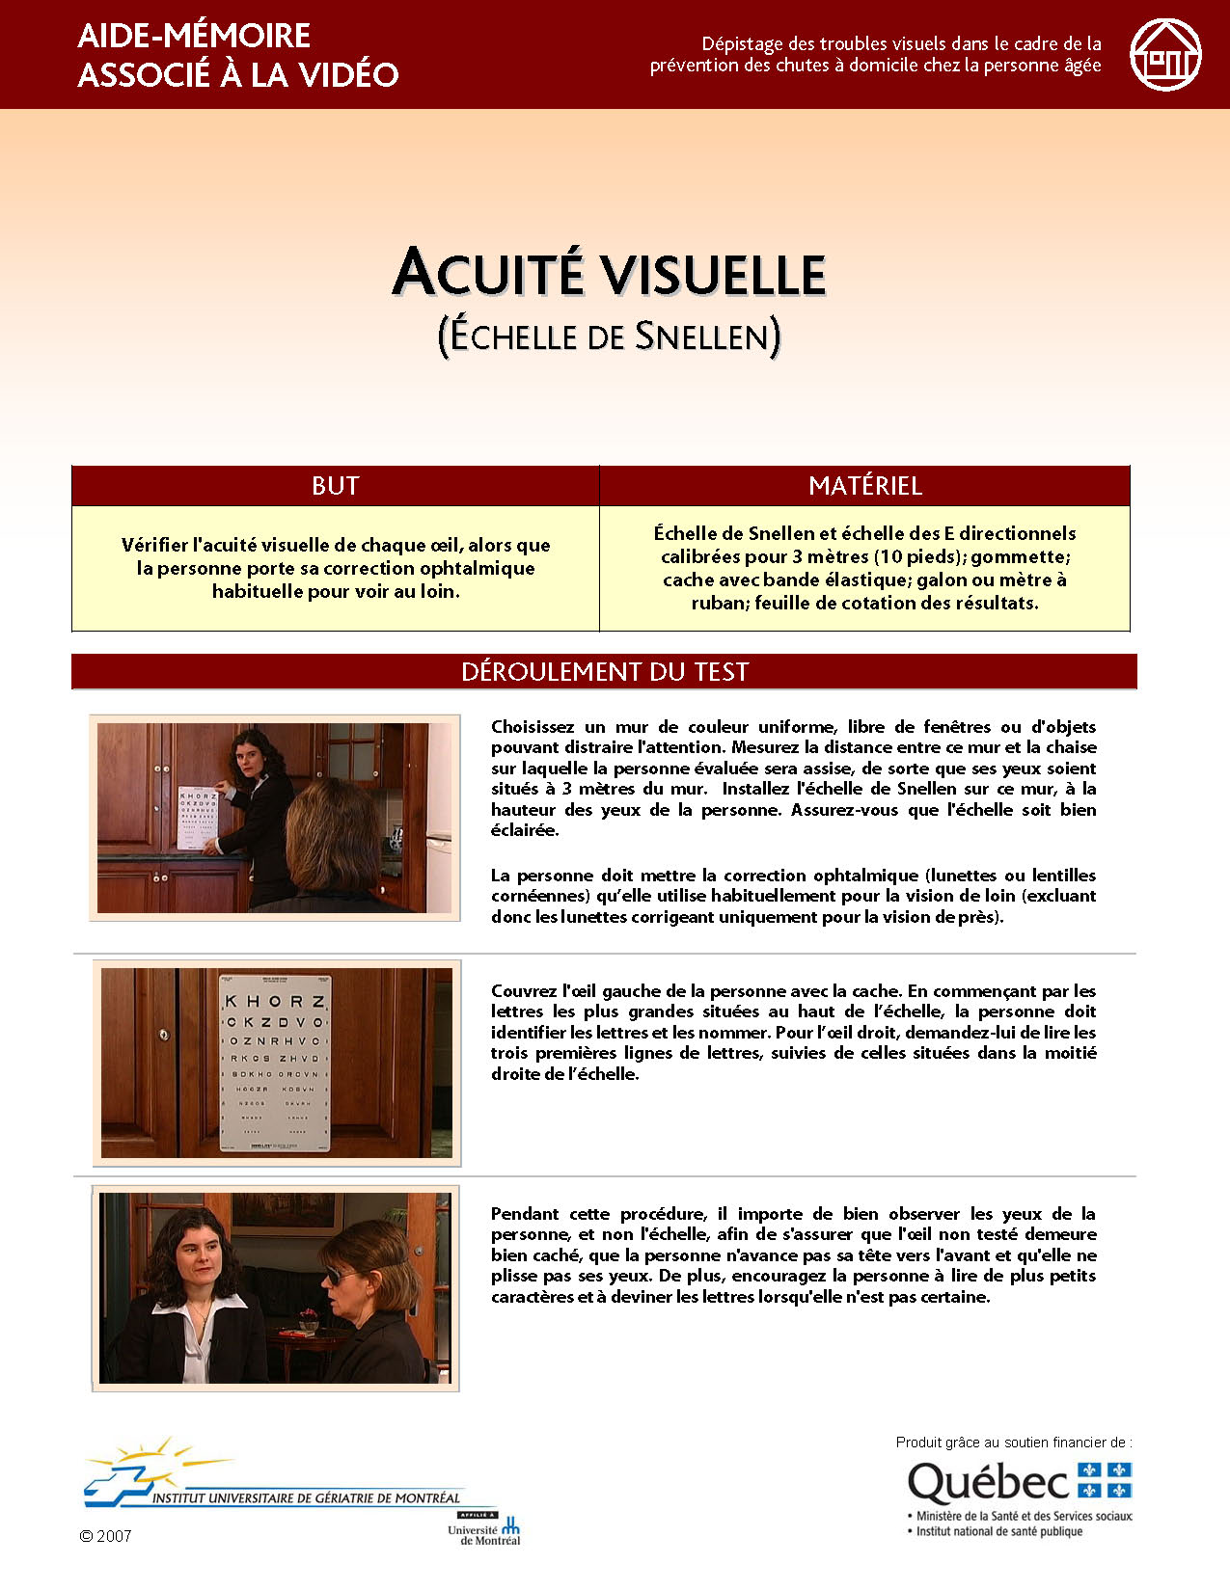
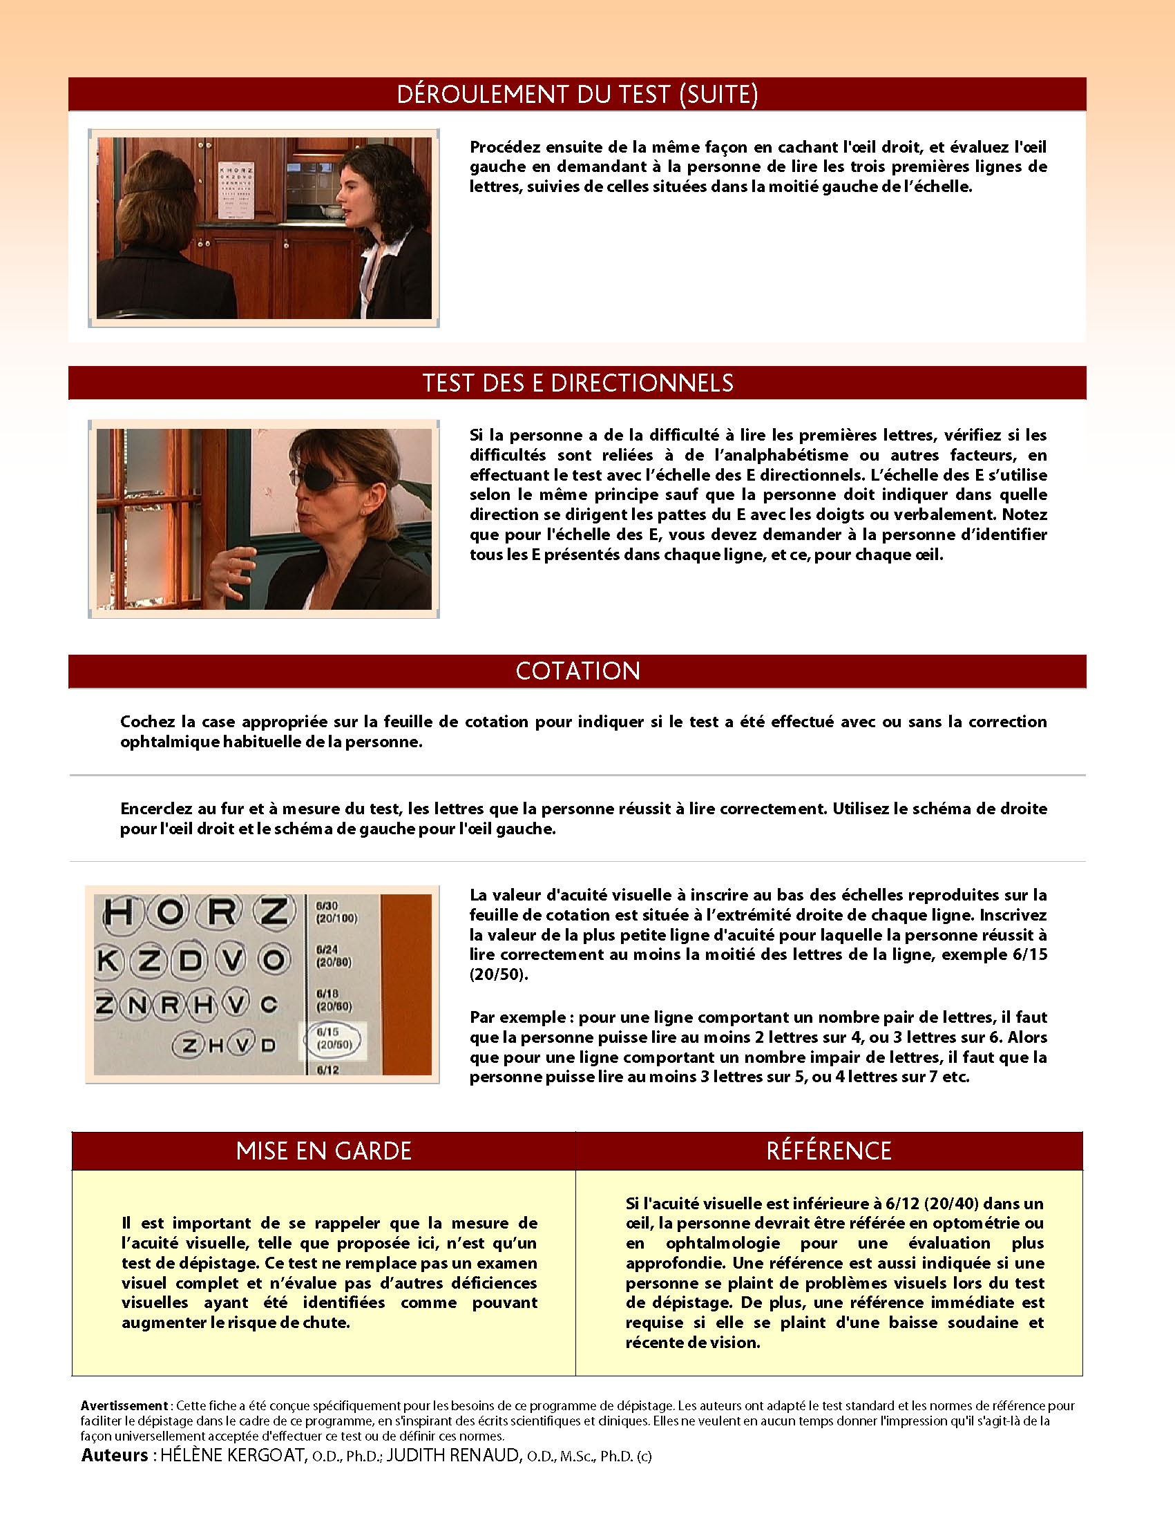

Référer aux instructions « Aide-mémoire associé au vidéo » sur les troubles visuels

Logo et adressographie

Outil de dépistage : évaluation de l’acuité visuelle – feuille de cotation
Correction ophtalmaique : oui lunettes lentilles cornéennes
non
Œil gauche (OS) Œil droit (OD)
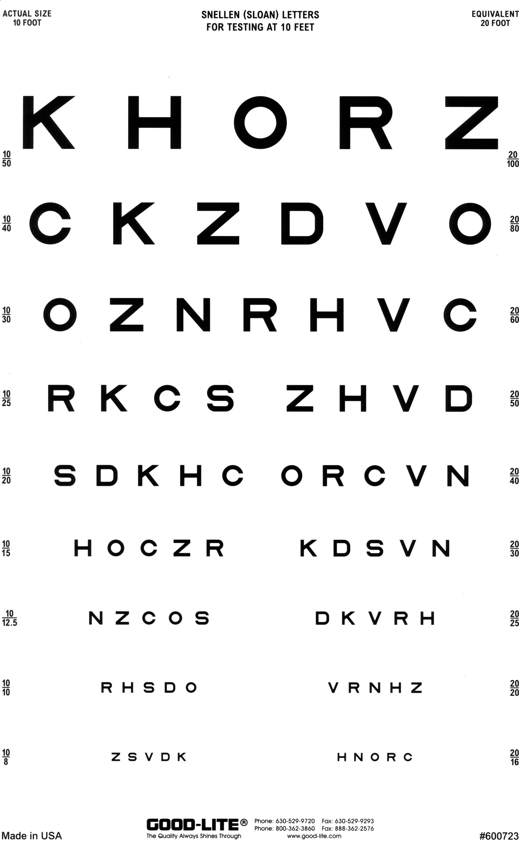
6/30 (20/100)

6/24
(20/80)

6/18
(20/60)

6/15
(20/50)

6/12
(20/40)
6/9
(20/30)

6/7,5 (20/25)

6/6
(20/20)

6/4,8 (20/16)
6/30 (20/100)

6/24
(20/80)

6/18
(20/60)

6/15
(20/50)

6/12
(20/40)
6/9
(20/30)

6/7,5 (20/25)

6/6
(20/20)

6/4,8 (20/16)

6/ (20/ ) Résultats 6/ (20/ )

Oui Déficit Oui
Non [aussitôt qu'un œil a moins de 6/12 (20/40)] Non

Signature : Date :
Instruction
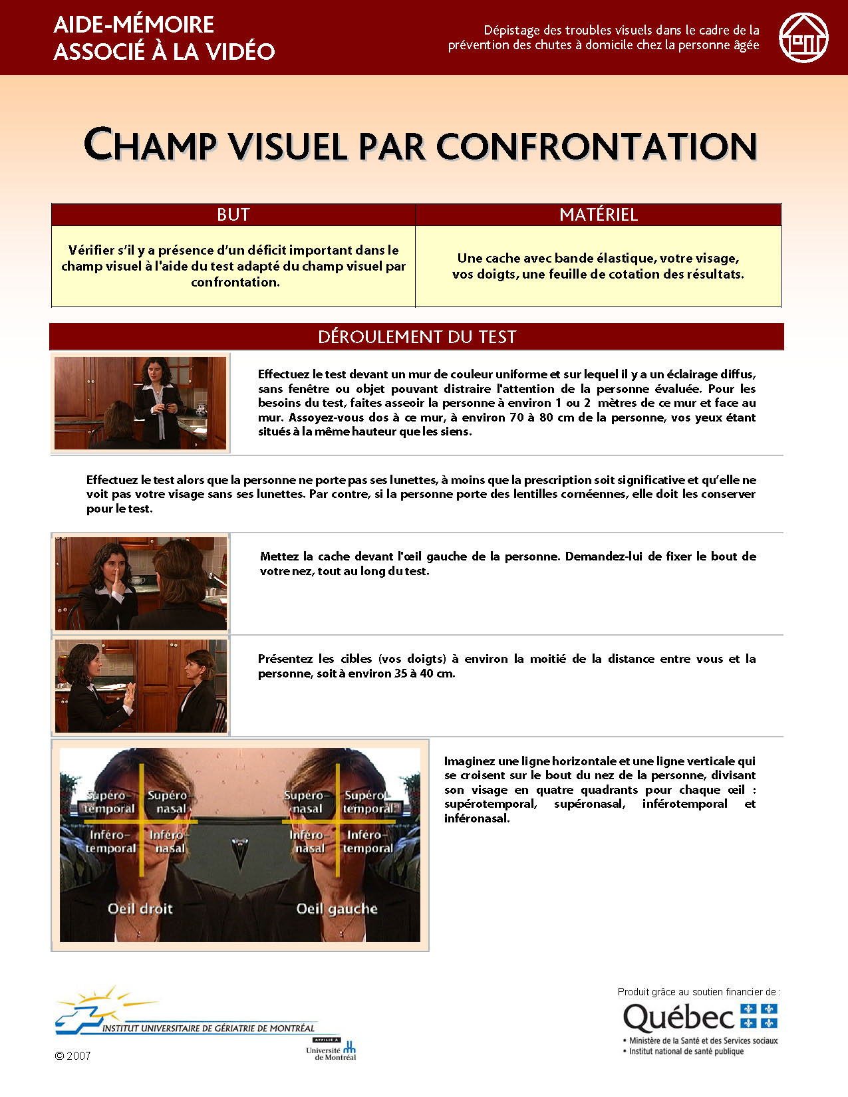

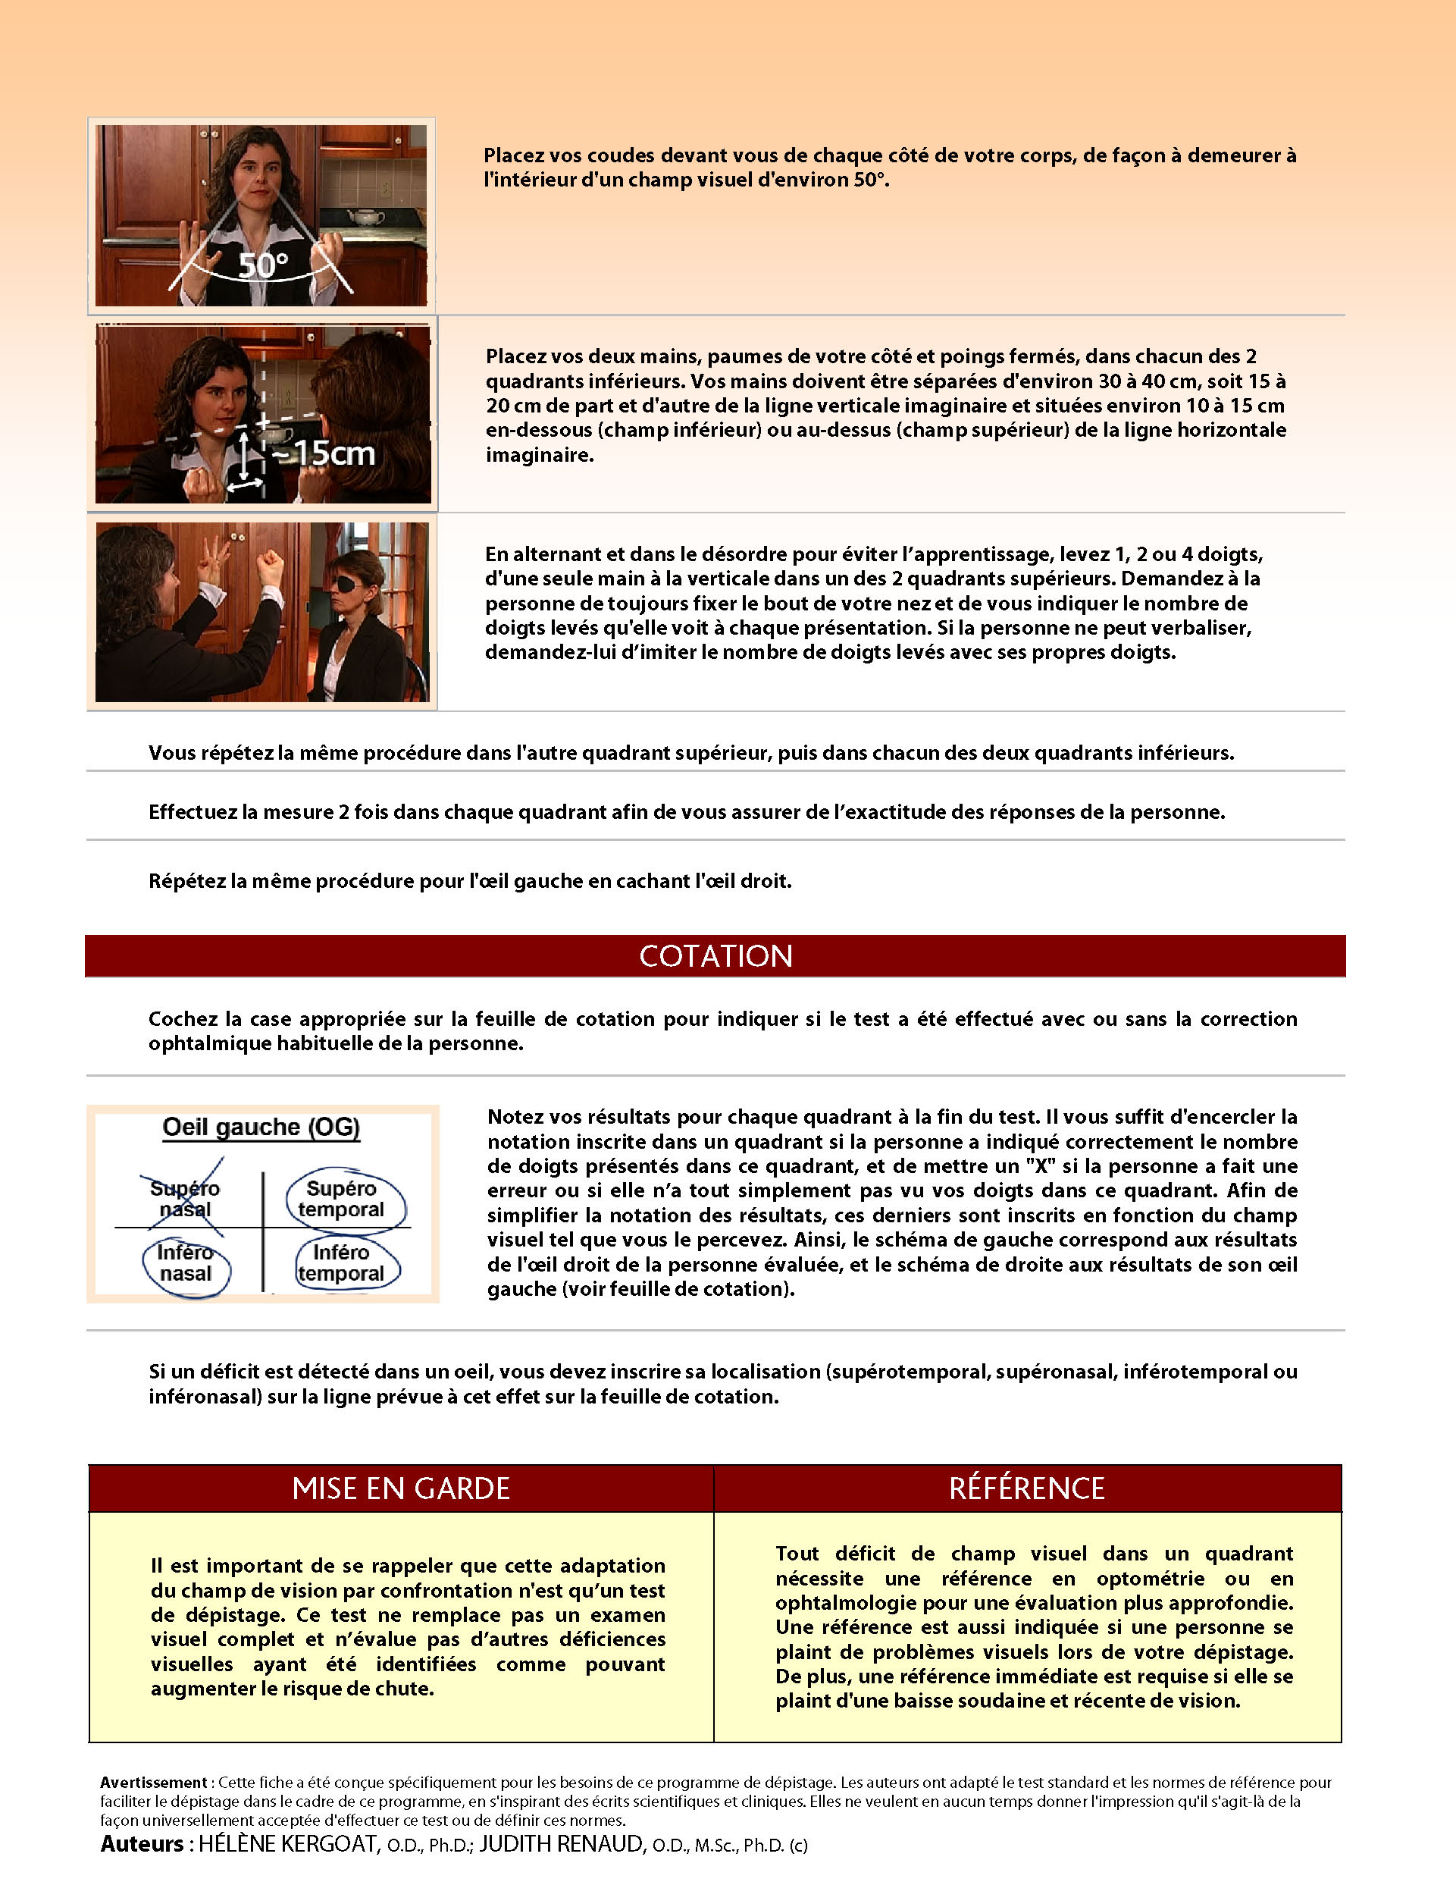
Référer aux instructions « Aide-mémoire associé au vidéo » sur les troubles visuels
Logo et adressographie

Outil de dépistage : champ visuel par confrontation – feuille de cotation
Correction ophtalmaique : oui lunettes lentilles cornéennes
non

Œil gauche (OS) Œil droit (OD)

Supéro  temporal | Supéro  nasal |  | Supéro  nasal | Supéro  temporal
Inféro  temporal | Inféro  nasal |  | Inféro  nasal | Inféro  temporal

Oui Déficit Oui
Non (aussitôt qu'il y a déficit dans un quadrant) Non
Si oui, localisation
Orientation
Dès qu’un « oui » a été coché aux tests indiquant un déficit, vous devez orienter la personne vers un professionnel
Une orientation est aussi indiquée si une personne se plaint de problèmes visuels lors de votre dépistage.
De plus, une orientation immédiate est requise si elle se plaint d'une baisse soudaine et récente de vision.

Oui Non

Signature : Date :
Logo et adressographie

J’aimerais maintenant vous poser des questions sur votre consommation d’alcool. Lorsqu’on parle d’un « verre », on entend par là :
- une bouteille ou une canette de bière, ou un verre de bière en fût;
- un verre de vin ou de boisson rafraîchissante au vin (« cooler »);
- un verre ou un cocktail contenant une once et demie de spiritueux.
1. Combien de fois vous arrive-t-il de prendre une boisson alcoolisée? |  | 6. Dans l’année écoulée, combien de fois, après une période de grosse consommation, avez-vous dû boire de l’alcool dès le matin pour fonctionner normalement?
(0) Jamais (passer aux questions 9 et 10)  (1) 1 fois par mois ou moins  (2) 2 à 4 fois par mois  (3) 2 à 3 fois par semaine |  | (0) Jamais  (1) Moins de 1 fois par mois  (2) 1 fois par mois  (3) 1 fois par semaine
(4) Au moins 4 fois par semaine
2. Combien de verres standards buvez-vous au cours d’une journée ordinaire où vous buvez de l’alcool? |  | 7. Dans l’année écoulée, combien de fois avez-vous eu un sentiment de culpabilité ou de regret après avoir bu?
(0) 1 ou 2  (1) 3 ou 4  (2) 5 ou 6  (3) 7 ou 8 |  | (0) Jamais  (1) Moins de 1 fois par mois  (2) 1 fois par mois  (3) 1 fois par semaine
(4) 10 ou + |  | (4) Tous les jours ou presque
3. À quelle fréquence buvez-vous six verres ou davantage lors d’une occasion particulière? |  | 8. Dans l’année écoulée, combien de fois avez-vous été incapable de vous souvenir de ce qui s’était passé la nuit précédente, parce que vous aviez bu?
(0) Jamais  (1) Moins de 1 fois par mois  (2) 1 fois par mois  (3) 1 fois par semaine |  | (0) Jamais  (1) Moins de 1 fois par mois  (2) 1 fois par mois  (3) 1 fois par semaine
(4) Tous les jours ou presque |  | (4) Tous les jours ou presque
Passer aux questions 9 et 10 si le résultat total aux questions 2 et 3 = 0
4. Dans l’année écoulée, combien de fois avez-vous observé que vous n’étiez plus capable de vous arrêter de boire après avoir commencé? |  | 9. Vous êtes-vous blessé(e) ou avez-vous blessé quelqu’un parce que vous aviez bu?
(0) Jamais  (1) Moins de 1 fois par mois  (2) 1 fois par mois  (3) 1 fois par semaine |  | (0) Non  (2) Oui, mais pas au cours de l’année écoulée  (4) Oui, au cours de l’année
(4) Tous les jours ou presque
5. Dans l’année écoulée, combien de fois, parce que vous avez bu, n’avez-vous pas pu faire ce que vous aviez à faire? |  | 10. Est-ce qu’un ami, ou un médecin, ou un autre professionnel de santé s’est déjà préoccupé de votre consommation d’alcool et vous a conseillé de la diminuer?
(0) Jamais  (1) Moins de 1 fois par mois  (2) 1 fois par mois  (3) 1 fois par semaine |  | (0) Non  (2) Oui, mais pas au cours de l’année écoulée  (4) Oui, au cours de l’année
(4) Tous les jours ou presque
Résultat total aux questions

Question complémentaire à adresser aux participants (cocher) | Oui | Non | Ne sait pas
Au cours de la semaine écoulée, c’est-à-dire entre la date d’il y a une semaine et hier, est-ce que vous avez pris des médicaments (prescrits ou non [en vente libre] ou des produits naturels?
L’intervenant dédié doit, selon le résultat obtenu à l’AUDIT, transmettre cette information au professionnel concerné par la référence.

Résultats | Niveaux de risque | Recommandations (au participant)
Compris entre 0 et 6 (65 ans et plus) | Abstinents et buveurs à faible risque | Faire de l’éducation sur l’alcool, encourager à poursuivre ainsi et à ne pas boire en certaines circonstances :  - conduite d’un véhicule;  - présence d’une contre-indication médicale;  - utilisation de certains médicaments (sédatifs, analgésiques, antihypertenseurs, etc.)
Compris entre 7 et 15 (65 ans et plus) | Buveurs qui excèdent la consommation à faible risque (lignes directrices canadiennes) | Donner un simple avis sur la réduction de la consommation à risque et encourager la baisse de la consommation
Compris entre 16 et 19 | Buveurs excessifs ou pouvant présenter des problèmes | Donner un simple avis et faire une intervention brève :  - identifier les risques et en discuter avec le patient  - solliciter l’engagement du participant  - identifier un but (réduire la consommation ou l’abstinence)  - encourager à atteindre le but  - suivre la consommation  - orienter, au besoin, vers le service psychosocial du CLSC
Compris entre 20 et 40 | Buveurs pouvant présenter une dépendance à l’alcool | Orienter vers un médecin ou à un spécialiste pour une évaluation plus approfondie (diagnostic, évaluation et traitement)

Source : adaptation française par l’INPES, 2005; Isaacson, J. H., Butler, R., Zacharek M. & Tzelepis A. (1994).
Babor, T. F., Higgins-Biddle, J. C., Saunders, J. B., & Monteiro, M. G. (2001).

Signature : Date :

Le présent document est une version adaptée du DNA ©, pour effectuer le dépistage des facteurs de risque liés à la dénutrition, dans le contexte spécifique à l’intervention québécoise La prévention des chutes chez les aînés, Volet multifactoriel personnalisé (Soutien à domicile).
Le présent document est une version adaptée du DNA©, pour effectuer le dépistage des facteurs de risque liés à la dénutrition, dans le contexte spécifique à l’intervention québécoise La prévention des chutes chez les aînés, Volet multifactoriel personnalisé (Soutien à domicile).
Kergoat, M.-J. IUGM, mars 2006, conférence Personnes âgées et nutrition clinique : Pour savourer les années.
L’interprétation de « vertiges » au lever ou debout exige toujours de faire un diagnostic différentiel entre « vertige » par petit débit cérébral ou « vertige » de type instabilité par déficits sensoriels multiples (visuels, proprioceptifs, faiblesse musculaire, effets médicamenteux) particulièrement fréquents chez la personne âgée (Warner, 1992).
Au Canada, une consommation standard (un verre) équivaut à 341 ml de bière (5 % d’alcool), à 142 ml de vin (12 % d’alcool), à 43 ml de spiritueux (40 % d’alcool) ou à 85 ml de vin fortifié (18 % d’alcool). Ces quantités équivalent à 13,6 g d’alcool pur (Bondy et coll., 1999).

